|  |  |
| --- | --- |
| Логотип КБК копия | **Автономная некоммерческая организация профессионального образования**  **КАЛИНИНГРАДСКИЙ БИЗНЕС-КОЛЛЕДЖ** |

Кафедра Информационных технологий

**Курсовая работа**

На тему: **«Библиотека»**

По дисциплине: **МДК 11.01 Технология разработки и защиты баз данных**

Выполнил студент

группы 21-ИСП-4

Лицкевич А.В.

Проверила:

Япарова Ю. А.

Оценка:

**__________________________**

**Калининград**

**2023**

**Содержание**

**Введение** 3

**1.** **Анализ предметной области** 5

**1.1 Описание предметной области** 5

**1.2 Определение функциональных требований** 5

**2.** **Концептуальное (инфологическое) проектирование** 6

**2.1** **Описание сущностей** 6

**2.2 Определение связей между сущностями** 7

**2.3 Создание ER-модели предметной области** 7

**3.** **Выбор СУБД** 10

**4.** **Даталогическое проектирование** 13

**4.1** **Схема ERWin** 13

**4.2 Нормализация таблиц** 14

**5.** **Физическое проектирование** 19

**5.1 Таблицы** 19

**5.2 Хранимые процедуры** 22

**5.3 Разработка интерфейса** 24

**Заключение** 30

**Список использованных источников** 31

# **Введение**

В наше время огромное значение приобретает информация, поступающая из различных источников, которую мы храним и обрабатываем в виде больших и разнообразных баз данных. Компьютерные технологии играют ключевую роль в управлении этой информацией, становясь неотъемлемой частью нашей повседневной жизни. Эффективная обработка данных становится важнейшим элементом успешной работы в различных сферах.

Особенно стоит выделить влияние современных компьютерных технологий на библиотечное и информационное обслуживание. Библиотеки, как хранилища знаний, становятся все более важными в образовании, научных исследованиях и культурном развитии общества. Они выполняют разнообразные функции, включая регистрацию, хранение и выдачу книг.

Автоматизация библиографических процессов значительно повышает эффективность и продуктивность библиотечного труда и обслуживания читателей. Например, сравнение каталожных карточек вручную несопоставимо с многогранным поиском в электронных каталогах. Это лишь один из множества примеров, демонстрирующих важность автоматизации для развития библиотек и улучшения библиотечной деятельности в целом.

Основная цель данного проекта заключается в создании автоматизированного программного обеспечения, которое значительно улучшит работу библиотекарей. Реализация этого проекта позволит повысить эффективность и удобство работы в библиотеке.

Для достижения данной цели необходимо решить следующие задачи:

* изучить предметную область;
* построить концептуальную и даталогическую модели;
* провести выбор СУБД и среды разработки приложения пользователя;
* выполнить физическое проектирование;

1. **Анализ предметной области**

## **1.1 Описание предметной области**

БД должна содержать информацию об учёте выдачи-возврате книг

библиотеки. Для каждой книги в базе должны содержаться данные об авторе, наименовании книги, издательство, год, кол-во страниц и она находится в нескольких экземплярах. Система должна выдавать отчёты по запросу сотрудника библиотеки: Бланк анкеты читателя, список читателей по залам, прочие необходимые справки.

**1.2 Определение функциональных требований**

**Транзакционные требования (задачи учёта):**

* Ввод и корректировка сведений о читателях и новых книгах
* Ввод сведений о выдаче книг
* Ввод сведений о возврате книг

**Справочные требования (оперативные запросы):**

* Выдача справок о наличии литературы по заданной области знаний
* Список книг, взятых конкретным читателем
* Выдача справок о наличии книг заданного автора (издательства, вышедших после заданного года)
* Выдача сведений о читателях – должниках

**Плановые (расчётные задачи):**

* Списание книги

1. **Концептуальное (инфологическое) проектирование**

Цель этапа концептуального проектирования – создание концептуальной модели данных исходя из представлений пользователей. Инфологическое проектирование прежде всего связано с попыткой представления семантики предметной области в модели БД.

Для её достижения выполняется ряд процедур:

1. Определение сущностей и связей между ними
2. Описание атрибутов, ключевых атрибутов и внешних ключевых атрибутов
3. Создание ER-модели предметной области

Основными конструктивными элементами инфологических моделей являются сущности, связи между ними и их свойства (атрибуты).

**Сущность (Объект)** – Идентифицируемый различными способами объект, отличающихся от других объектов.

**Атрибут** – свойство, характеризующее сущность.

**Ключевой атрибут** – позволяет однозначно идентифицировать сущность.

**Связь** – ассоциация между сущностями

* 1. **Описание сущностей**

В процессе обследования предметной области были следующие выявлены сущности, представленные в «Таблица 1».

Таблица 1

Список сущностей

|  |  |  |
| --- | --- | --- |
| № п/п | Наименование сущности | Краткое описание (атрибуты) |
| 1 | «Зал» | Данная сущность содержит номер зала и категорию, Взрослый и Детский |
| 2 | «Читатель» | Данная сущность содержит основную информацию о читателе, такую как ID читателя, ФИО читателя, Адрес проживания и Номер телефона. |
| 3 | «Журнал читателя» | Содержит информацию, которая указана в журнале читателя: Уникальный ID, даты выдачи книги, дата возврата книги. |
| 4 | «Экземпляр книги» | Содержит основную информацию об экземпляре книги: Инверторный номер, шифр (ISBN), состояние книги (% износа) и место размещения. |
| 5 | «Книга» | Содержит основную информацию о книге: Шифр (ISBN), название книги, фамилии авторов, место издания, издательство, год издания, количество страниц, стоимость книги кол-во экземпляров и область знаний. |
| 6 | «Область знаний» | Содержит названия областей знаний, а также коды областей знаний |

## **2.2 Определение связей между сущностями**

Читатель

Книга

Зал

Журнал читателя

Экземпляр книги

Область знаний

1. У каждого зала есть свои читатели и свои книги
2. Каждый читатель имеет свой читательский билет
3. Каждая книга имеет свои экземпляры
4. В каждый читательский билет заносится свой экземпляр книги
5. У каждой книги есть область знаний

## **2.3 Создание ER-модели предметной области**

Исходя из выявленных сущностей, их атрибутов и связей между сущностями была разработана инфологическая модель "Библиотека", учитывающая все функциональные требования пользователя (Рис. 1).

Рис. 1 ER-модель предметной области

Список ограничений:

* Книга может не иметь автора
* В детский зал должны быть записаны читатели не старше 14 лет, остальные читатели относятся ко взрослому залу
* Каждый читатель может держать на руках не более 5 книг
* Библиотекарь должен заполнить журнал читателя для каждого читателя
* В библиотеке 2 зала (детский и взрослый). Каждая книга и читатель могут числиться только в одном из этих двух залов
* Шифр книги (ISBN) не может быть пустым
* Состояние книги должно быть обязательно указано
* Если состояние экземпляра книги менее чем 40% то экземпляр убирается из БД

# **Выбор СУБД**

Различные ИТ-специалисты встречаются с СУБД, включая архитекторов систем, разработчиков бэкенд-решений и локальных приложений, администраторов баз данных, системных аналитиков, инженеров DevOps и других профессионалов. Краткая характеристика и основные функции СУБД:

* создание и хранение данных определённых типов;
* непосредственное управление БД (создание, изменение и удаление данных);
* извлечение необходимой информации из базы данных с помощью специального запроса (например, на языке SQL);
* администрирование БД, включая установку прав различным типам пользователей, контроль доступа к БД, сохранение конфиденциальности данных;
* обеспечение безопасного хранения данных и их целостности;
* обеспечение защиты от возможных потерь и сбоев в работе;

На первом этапе анализа проекта нужно рассмотреть будущую СУБД со всех возможных сторон и учесть:

* тип решаемых задач в создаваемом ПО;
* тип данных, используемых в проекте;
* возможности масштабирования приложения;
* стоимость лицензирования СУБД;
* сложность обслуживания и поддержки системы;
* наличие поддержки, документации и распространённость СУБД;
* отказоустойчивость и надёжность;

Следуя критериям в качестве среды реализации БД были рассмотрены следующие СУБД:

**Oracle**

Преимущества: Oracle включают в себя поддержку крупных баз данных, эффективную обработку транзакций и высокую готовность системы. Продолжительность работы Oracle может быть настроена в зависимости от конкретных требований каждой установки, и данная СУБД легко адаптируется к различным операционным системам.

Недостатки: стоимость Oracle может быть чрезмерно высокой, особенно для малых организаций. Кроме того, система может требовать значительных ресурсов сразу после установки, что может потребовать модернизации оборудования для ее внедрения.

**SQL Server**

Преимущества: возможность масштабирования, использование страниц размером до 8 Кб, быстрое извлечение данных и удобное хранение сложной информации. Также присутствует автоматизация рутинных административных задач, удобный поиск и поддержка взаимодействия с другими продуктами от Microsoft.

Недостатки: Недочёт в безопасности — каждый, кто работает с каталогом, имеет доступ на «запись», а значит может сделать копию базы данных, у системы немного падает производительность при одновременной работе нескольких пользователей (на практике даже при 2-3 сеансах существенно падала скорость работы).

**MySQL**

Преимущества: Лёгкий в использовании, предоставляет множество функций, связанных с БД, обеспечивает хорошее управление пользователями и контроль множественного доступа, а также весомым плюсом является её безопасность.

Недостатки: требуется некоторый технический опыт для настройки БД, немного другой синтаксис по сравнению с обычным SQL, платная поддержка всех версий и ограниченный функционал.

**DB2**

Преимущества: Бесплатная версия, нет ограничений на размер базы данных, хорошая производительность, нет ограничений на 256 таблиц, а также нет проблем с неуникальными индексами.

Недостатки: требуется тщательная настройка параметров СУБД, а также получается довольно массивный размер БД, больше чем в SQL Server и PostgreSQL.

Для проекта была выбрана СУБД MS SQL Server, так как СУБД имеет достаточно высокие скоростные характеристики. Набор команд и функций, предлагаемых разработчикам программных продуктов в данной среде, по мощи и гибкости отвечает любым современным требованиям к представлению и обработке данных. Все перечисленные факторы определили выбор данной СУБД в качестве среды для проектирования баз данных.

# **Даталогическое проектирование**

* 1. **Схема ERWin**

При помощи программы Erwin Data Modeler была создана модель БД на физическом уровне.

В физической модели содержится обо всех её объектах их атрибутах, а также их типах.

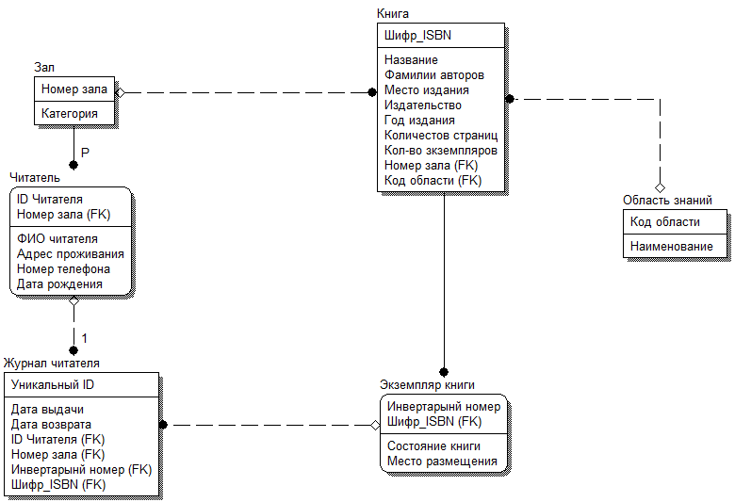

Рис.2 Erwin модель БД на логическом уровне

Рис.3 Erwin модель БД на физическом уровне

## **4.2 Нормализация таблиц**

База данных считается нормализованной, если её таблицы (по крайней мере, большинство таблиц) представлены как минимум в третьей нормальной форме.

Все построенные таблицы были проанализированы (Рис.4) и находятся в третьей нормальной форме, так как каждый столбец таблицы неделим и в рамках одной таблицы нет столбцов с одинаковыми по смыслу значениями (1 НФ), каждый не ключевой атрибут полностью функционально зависит от всех составляющих первичного ключа (2 НФ) и ни один из его не ключевых атрибутов не связан функциональной зависимостью с любым другим не ключевым атрибутом (3 НФ).

После нормализации отношений было произведено определение доменов (типов) данных, хранящихся в столбцах таблиц. Параллельно с заданием типа необходимо сформулировать ограничения целостности, связанные с типом, — перечень допустимых значений типа.

Исходя из особенностей данных и их функционального назначения, требуется задать способ представления и границы возможных изменений для каждого из столбцов таблиц. При этом необходимо ответить на вопрос: данные каких типов должны храниться в столбцах и какова их максимальная длина (например, если в столбце предполагается хранить процентные значения, то достаточно будет целого типа данных длиной 1 байт, так как диапазон возможных значений — от 0 до 255; если для данных столбца выбирается тип «строка символов», то желательно указать максимальный размер данных столбца и т. п.).

Далее представлены таблицы базы данных «Библиотека» с типами данных столбцов и предлагаемыми ограничениями целостности (Таблица 2–6).

Таблица 2

«**Зал**»

|  |  |  |
| --- | --- | --- |
| Наименование атрибута | Тип данных | Ограничения |
| Номер зала (PK) | Целое число | Значение уникально, Значение не должно быть пустым |
| Категория | Строка символов размером 30 | Значение не может быть пустым |

Таблица 3

«**Читатель**»

|  |  |  |
| --- | --- | --- |
| Наименование атрибута | Тип данных | Ограничения |
| ID Читателя (PK) | Целое число | Значение уникально, Значение не может быть пустым |
| Номер зала (FK) | Целое число | Значение не может быть пустым |
| ФИО Читателя | Строка символов размером 50 | Значение не может быть пустым |
| Адрес проживания | Строка символов размером 50 |  |
| Номер телефона | Строка символов размером 15 | Значение не должно быть пустым |
| Дата рождения | Дата | Значение не должно быть пустым, если возраст читателя старше 14 лет, то читатель относится ко взрослому читательскому залу |

Таблица 4

«**Журнал читателя**»

|  |  |  |
| --- | --- | --- |
| Наименование атрибута | Тип данных | Ограничения |
| Уникальный ID(PK) | Целое число | Значение уникально, Значение не может быть пустым |
| Инвентарный номер (FK) | Целое число | Значение не может быть пустым |
| Шифр_ISBN(FK) | Целое число | Значение не может быть пустым |
| Номер зала (FK) | Целое число | Значение не может быть пустым |
| ID_Читателя (FK) | Целое число | Значение не может быть пустым |
| Дата выдачи | Дата-время | Значение не может быть пустым, по умолчанию -текущая дата |
| Дата возврата | Дата-время |  |

Таблица 5

«**Экземпляр книги**»

|  |  |  |
| --- | --- | --- |
| Наименование атрибута | Тип данных | Ограничения |
| Инвентарный номер (PK) | Целое число | Значение уникально |
| Шифр_ISBN(FK) | Целое число | Значение не может быть пустым |
| Состояние книги | Строка символов размером 4 | Значение не может быть пустым, если состояние экземпляра книги менее чем 40% то экземпляр убирается из БД |
| Место размещения | Строка символов размером 30 | Значение не может быть пустым |

Таблица 6

«**Книга**»

|  |  |  |
| --- | --- | --- |
| Наименование атрибута | Тип данных | Ограничения |
| Шифр_ISBN(PK) | Целое число | Значение уникально |
| Номер зала (FK) | Целое число | Значение не может быть пустым |
| Код области (FK) | Целое число | Значение не может быть пустым |
| Название | Строка символов размером 40 | Значение не может быть пустым |
| Фамилии авторов | Строка символов размером 50 |  |
| Место издания | Строка символов размером 40 |  |
| Издательство | Строка символов размером 20 |  |
| Год издания | Дата | Значение не может быть пустым |
| Количество страниц | Целое число | Значение не может быть пустым |
| Кол-во экземпляров | Целое число | Значение не может быть пустым |

Таблица 7

«**Область знаний**»

|  |  |  |
| --- | --- | --- |
| Наименование атрибута | Тип данных | Ограничения |
| Код области (PK) | Целое число | Значение уникально |
| Наименование | Строка символов размером 20 | Значение не может быть пустым |

1. **Физическое проектирование**

## **5.1 Таблицы**

В базе данных имеются следующие таблицы:

1. Таблица «**Зал»** (Рис. 4):

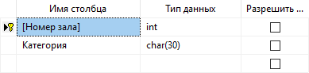

Рис. 4 Таблица «Зал»

Данная таблица содержит номер зала и категорию, т. е. Детский или Взрослый.

1. Таблица «**Читатель»** (Рис. 5):

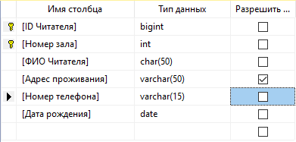

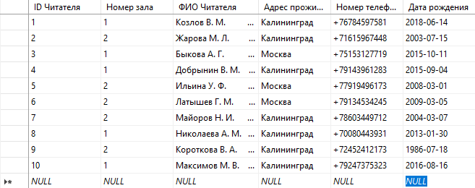

Рис. 5 Таблица «Читатель»

Данная таблица содержит основную информацию о читателе.

1. Таблица «**Журнал читателя»** (Рис. 6):

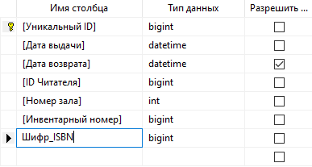

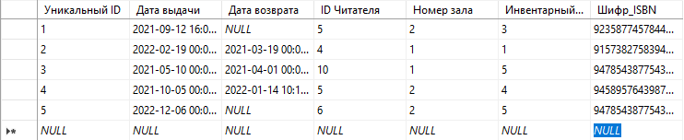

Рис. 6 Таблица «Журнал читателя»

Содержит основную информацию о выдаче книг, а также их возврате.

1. Таблица «**Экземпляр книги»** (Рис. 7):

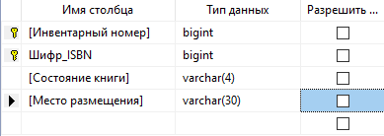

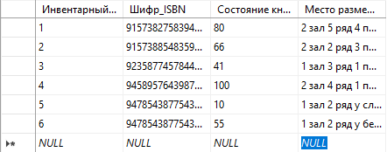

Рис. 7 Таблица «Экземпляр книги»

Содержит основную информацию об отдельных экземплярах книг такую как их состояние, Шифр_ISBN и т. д.

1. Таблица «**Книга»** (Рис. 8):

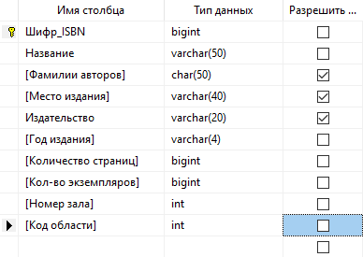

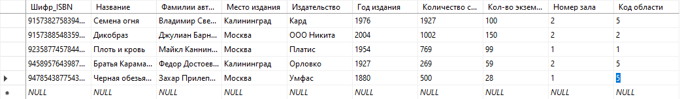

Рис. 8 Таблица «Книга»

Содержит основную информацию о книге, такую как Название, Фамилии авторов и т.д.

1. Таблица «**Область знаний»** (Рис. 9):

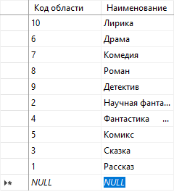

Рис. 9 Таблица «Область знаний»

## **5.2 Хранимые процедуры**

Хранимые процедуры SQL представляют собой программные модули, которые могут быть сохранены в базе данных в виде отдельных объектов. Иными словами, это специальные объекты, содержащие SQL-инструкции. Эти хранимые процедуры могут быть выполнены в клиенте прикладных программ, чтобы получить хорошую производительность.

Когда процедура вызывается, она немедленно выполняется сервером без участия лишних процессов или вмешательства пользователя. Это позволяет эффективно обрабатывать данные, выполняя операции, такие как удаление, выполнение и изменение, с помощью DDL-оператора. Все это происходит быстро и без перегрузки сервера, что позволяет передавать большие объемы информации между пользователем и сервером с высокой скоростью и производительностью.

Были разработаны следующие хранимые процедуры:

* **«Выдача сведений о читателях – должниках»**

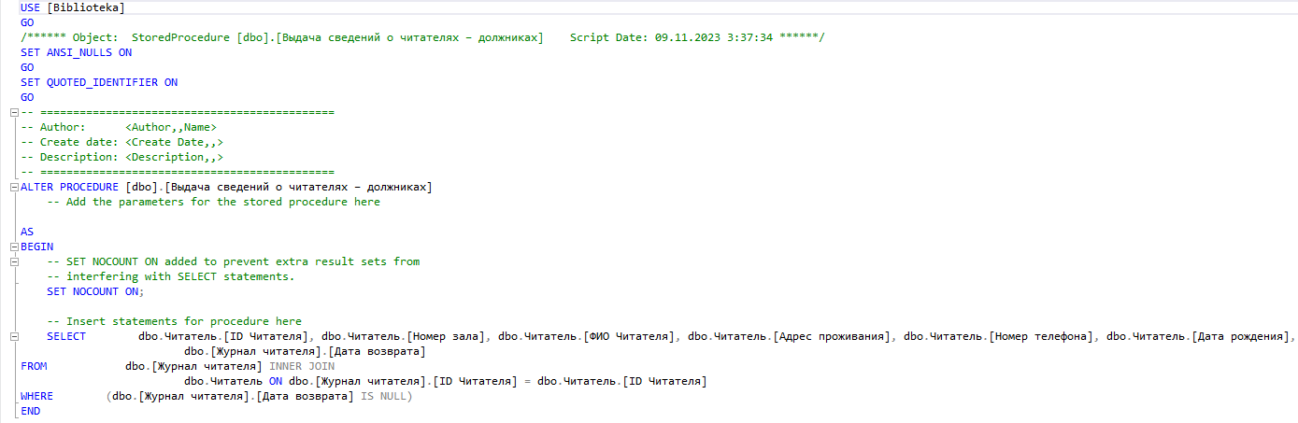

Рис. 10 Процедура «Выдача сведений о читателях – должниках»

Выводит сведения о читателях – должниках. Пример работы на Рис. 10

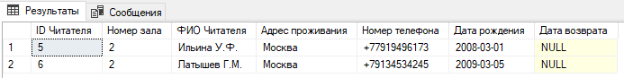

Рис. 10 Процедура «Выдача сведений о читателях – должниках

* **«Список книг, взятых конкретным читателем»**

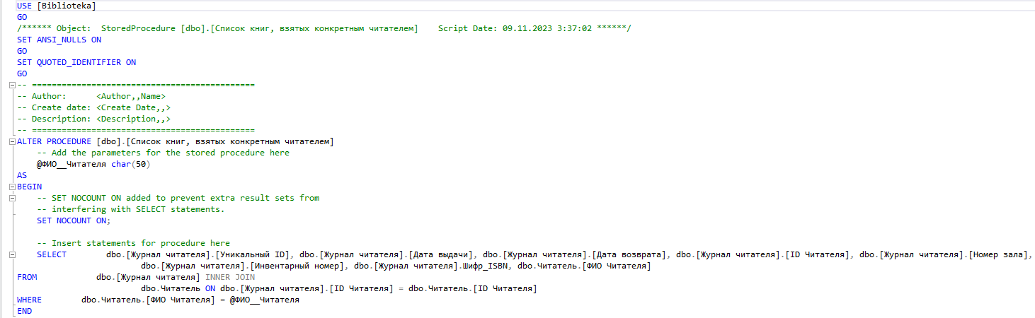

Для выполнения данной процедуры нужно ввести ФИО читателя. Например, в таблице ниже представлено сколько книг взял читатель «Ильина У.Ф.». Таблица будет выводить следующий список (Рис. 11)



Рис. 11 Процедура «Список книг, взятых конкретным читателем»

## **5.3 Разработка интерфейса**

В качестве среды разработки приложения было выбрано ПО Visual Studio 2019.

Visual Studio 2019 — это передовое решение для разработки, позволяющее командам любого размера проектировать и создавать привлекательные приложения, которые удовлетворят самым взыскательным требованиям заказчиков.

**5.3.1 Стартовая форма**

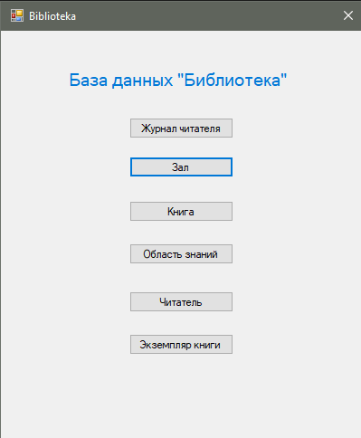

Рис. 12 Стартовое окно приложения

Из рисунка 10 видно, что библиотекарь может выбрать нужные ему сведения и перейти на окна, содержащие информацию.

По нажатии на одну из кнопок открывается соответствующая названию на кнопке форма.

**5.3.2 Формы**

Ниже приведены описания форм и их содержимого.

**Таблица «Зал»**

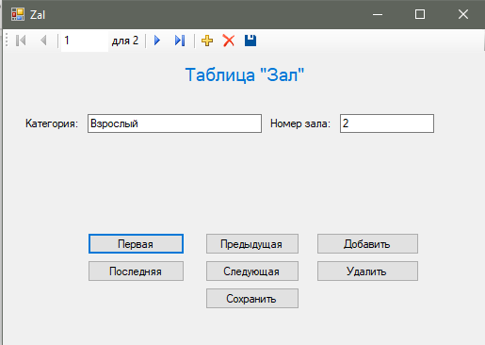

Рис. 13 Таблица «Зал»

* **Таблица «Читатель»**

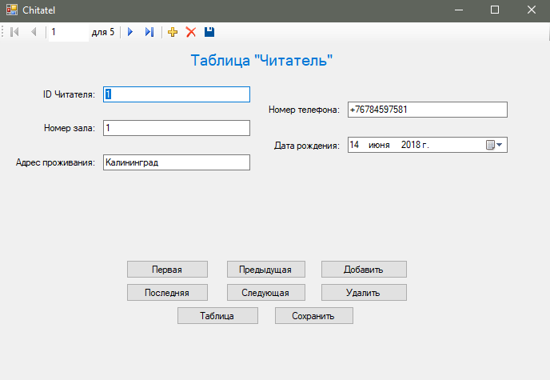

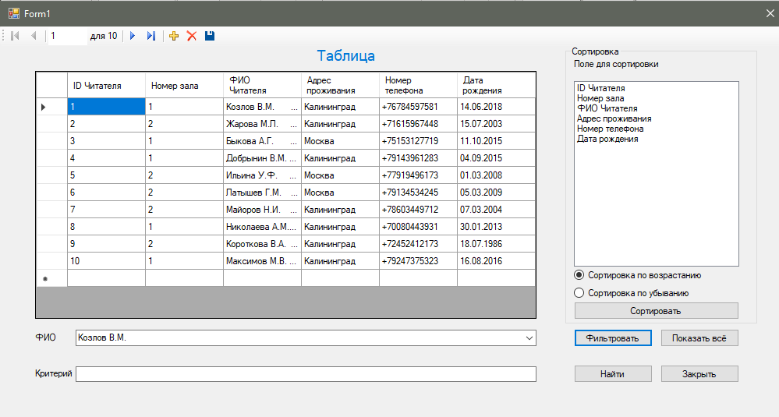

Рис. 14 и Рис.15 Форма «Читатель» + Таблица «Читатель»

Так же открывает другие формы, которые представлены ниже на (Рис.15 и Рис.16).

* **Таблица «Область знаний»**

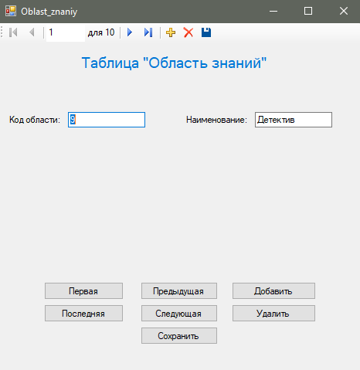

Рис. 16 Таблица «Область знаний»

* **Таблица «Журнал читателя»**

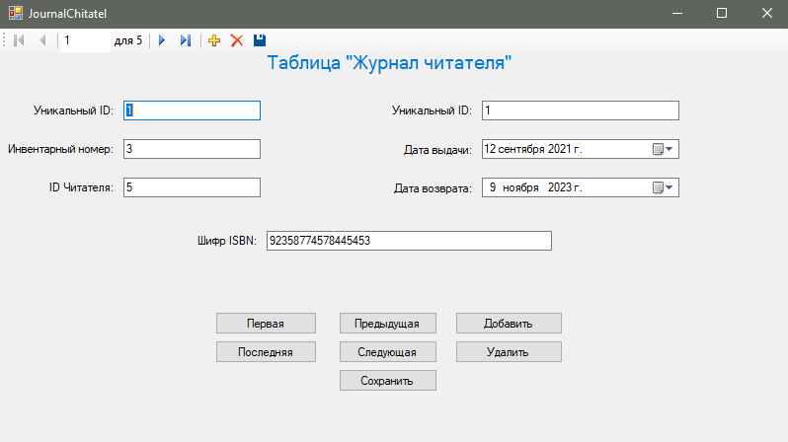

Рис. 17 Таблица «Журнал читателя»

* **Таблица «Книга»**

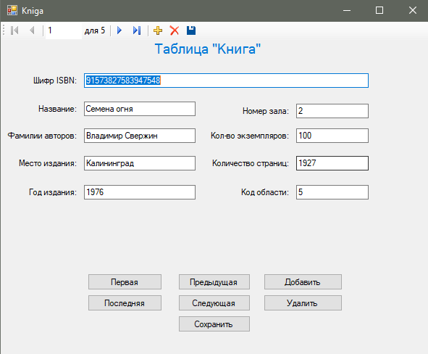

Рис. 18 Таблица «Книга»

* **Таблица «Экземпляр книги»**

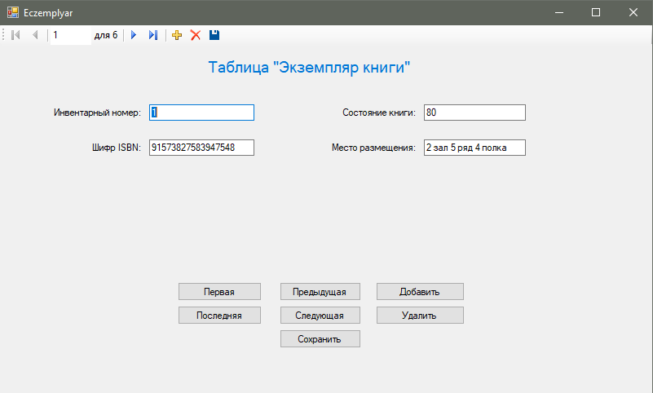

Рис. 19 Таблица «Экземпляр книги»

# **Заключение**

В данной курсовой работе было разработано «Автоматизированное рабочее место библиотекаря». Был проведен анализ поставленной задачи и ее выполнение.

В результате выполнения курсового проекта, с помощью программного обеспечения ERWin, SQL Server 2016, Visual Studio 2019 было спроектировано АРМ библиотекаря с целью упрощения работы по управлению основными функциями библиотеки, а именно:

* Ввод и корректировка сведений о читателях
* Список книг, взятых конкретным читателем
* Ввод сведений о выдаче книг
* Ввод сведений о возврате книг
* Выдача справок о наличии литературы по заданной области знаний
* Выдача справок о наличии книг заданного автора (издательства,
* вышедших после заданного года)
* Выдача сведений о читателях – должниках
* Списание книги

После изучения предоставленного материала был проведен и изучен обзор существующих СУБД, на основе которого была выбрана подходящая СУБД для нашего проекта. Разработанное приложение обеспечивает эффективную обработку информации и успешное выполнение всех поставленных задач, начиная с начального этапа проектирования. Встроенные в приложение функции имеют интуитивно понятный интерфейс, что делает его удобным для среднестатистического пользователя персонального компьютера.

Опыт, полученный в процессе выполнения курсовой работы, позволяет любой организации создать прототип базы данных и обеспечивать ее поддержку после знакомства с результатами нашей работы.

# **Список использованных источников**

1. Голицына О.Л., Максимов Н.В., Попов И.И. Базы данных: Учеб.пособие для среднего профессионального образования, для вузов. – “Форум Инфра-М”, 2019 - 400 с.
2. Баженова И.Ю., Основы проектирования приложений баз данных: Учебное пособие – М.: Бином, 2016 г. - 325 с.
3. Карпова Т.С. Базы данных: модели, разработка, реализация: Учебное пособие – М.: ИНТУИТ, 2016 г. - 241 с.
4. Кузнецов С.Д. Основы баз данных. Учебное пособие. 2-е изд. – М.: ИНТУИТ.ру – 2010 – 223 c.
5. Мартишин С.А., Базы данных. Практическое применение СУБД SQL- и NoSOL-типа для применения проектирования информационных систем: Учеб.пособие. – “Форум”, 2018 - 368 с.
6. Туманов В.Е. Основы проектирования реляционных баз данных – М.: ИНТУИТ.ру – 2014 – 424 с.
7. Томас Конолли, Базы данных. Проектирование, реализация и сопровождение. Теория и практика: Учебное пособие – М.: Вильямс, 2017 г. - 1440 с.
8. Хомоненко А.Д., Цыганков В.М., Мальцев М.Г. Базы данных: Учебник для высших учебных заведений / Под ред. Проф. А.Д.Хомоненко. – М.: СПб.: Бином – Пресс; Коронапринт, 2012 – 736 с.
9. Microsoft® SQL Server® 2014 [Электронный ресурс], URL: https://www.microsoft.com/ru-ru/download/details.aspx?id=46694 (дата обращения: 18.05.2019)